Desequilíbrio… ou não...

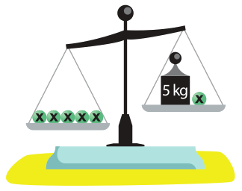
Observe a seguinte situação de desiquilíbrio na balança ao lado.

1. Escreva a situação da balança na forma de sentença matemática.

_______________________________

2. Para que se mantenha esse desequilíbrio, a massa da bolinha pode ser igual a 1 kg? Por quê?

_____________________________________________________________________
_____________________________________________________________________
_____________________________________________________________________

3. E pode ser igual a 2 kg? Por quê?
_____________________________________________________________________

4. Para que a balança se equilibre, qual deve ser a massa da bolinha?
_____________________________________________________________________

5. Quais valores x pode ter para que a balança permaneça em desequilíbrio?
_____________________________________________________________________
6. Observe a situação dada a seguir
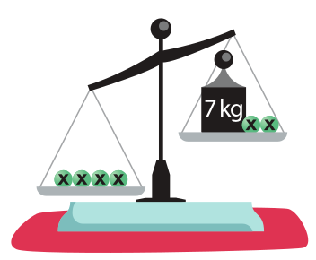

a) Escreva uma sentença que expresse esse desequilíbrio.
_____________________________________________________________________

b) Para que a balança se equilibre, qual deve ser a massa da bolinha?
_____________________________________________________________________
_____________________________________________________________________

c) Quais valores x pode ter para que a balança permaneça em desequilíbrio?
_____________________________________________________________________
_____________________________________________________________________

